Vígh Tamás vagyok, 24 éves, a DRHE negyedéves teológus – lelkész szakos hallgatója. A következő évben a Hallgatói Önkormányzat szeniori pozícióját szeretném betölteni, amennyiben a hallgatóság bizalmat szavaz nekem.
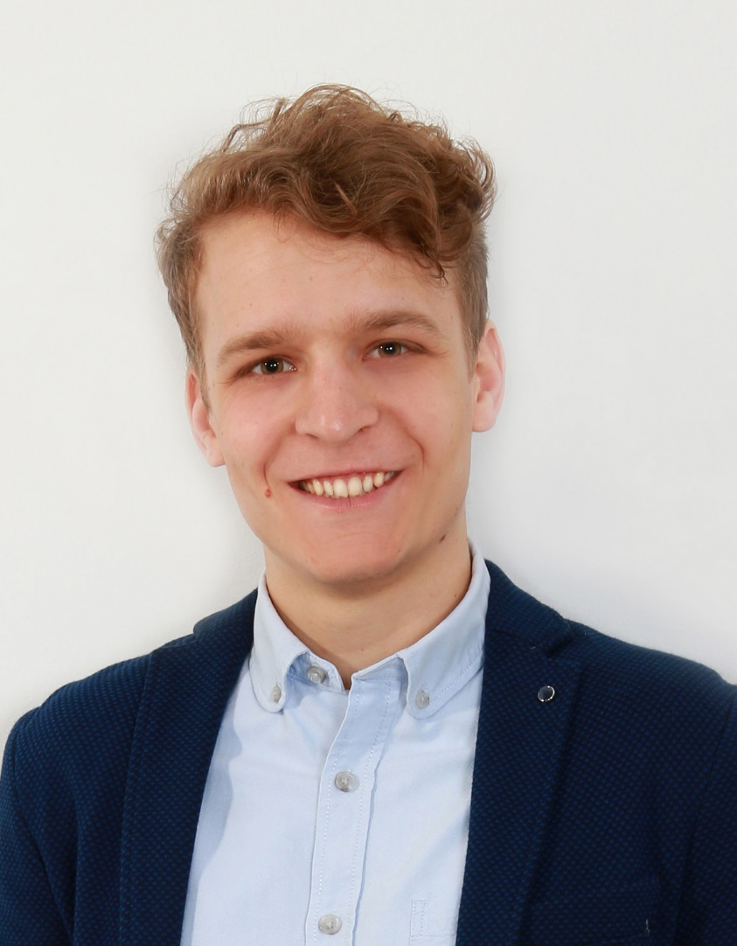
A történetem érdemben egy kis város, kis gimnáziumában kezdődött. Ha az akkori személyiségemre emlékezem vissza, akkor egy visszahúzódó srác képe jelenik meg az emlékeimben. A csendes szemlélődésemben nem vágytam rá, hogy bármit is véghez vigyek. Majd elérkezett az érettségi előtt a nagy döntés: „Merre tovább és hogyan tovább?”
Ekkor egy szikra jelent meg bennem, ami azt súgta, hogy „Tomi nem hiába vagy az aki! Nem hiába kaptál képességeket arra, hogy tanulj. Van oka annak, hogy ezen a világon vagy, ne fecséreld el az időt!” Emiatt döntöttem el, hogy még nem tudom pontosan mit és hogyan kell tennem, de az életem célja az, hogy másokat segítsek. Szeretném, hogy ez a világ, ha csak egy mikro-hajszálnyival is, de jobb lehessen.
Minden ember igazságos közösségben szeretne élni.
Mindenki szeretné, ha biztonságban lenne és tudná, hogy mik az élet játékszabályai. Érettségi után Budapestre kerültem, az ELTE jogász szakjára, ahol elkezdődött egy nagy keresés. Kerestem önmagam, kerestem azt, hogy hogyan segíthetem az igazság győzedelmét az igazságtalansággal szemben. A legnagyobb harcom mégis abban volt, hogy itt az ideje kilépni a saját kis, öncélú világomból. Egyszerűen mondva: „Itt az ideje megszólalni és nyitni az embertársaim felé, mert minden helyes döntés egy közös gondolkozással kezdődik”. Így hát elkezdtem diákkörökbe járni, egy halom tudományos előadáson és vitán vettem részt, eközben az évfolyamtársakat is egyre jobban megismertem, majd gyakornoki munkát vállaltam egy óbudai ügyvédi irodában.
Majd jött a nagy koppanás: „Tomi, a jog világa más, mint amit gondoltál! A jogrendszer, amit szolgálsz nem több, mint egy szöveg, ami az épp aktuális politikai hatalom miatt változik és cserélődik.”
Amiben hittem szertefoszlott és nem akartam többé az egészet. Úgy gondoltam, hogy elég nekem, ha újra visszahúzódom a saját kis világomba.
Így jutottam el egy pici falusi kocsmának a pultos pozíciójához.
Azt tettem, amit az előző pár évben elleneztem: hagytam az embereknek, hogy mérgezzék magukat, sőt még én voltam, aki megtöltötte a poharat. A kocsma forgalma nem volt túl nagy, a munkám nagy részében csak ültem és vártam, hogy valaki besétáljon és kérjen egy málnás bort, vagy egyéb „nyalánkságot”.
A csendben és magányban azonban újra egy szikra lobbant. A várakozás ürességében jött egy felismerés:
„A szeretet az, ami összetartja a világot”
Nem kell ahhoz sem jog, sem igazságosság, sem intellektuális magasság, hogy az ember boldog lehessen, csak a szeretet. Ez a felismerés pillanatok alatt előhozta bennem az ifis élményeimet, amikor a gyülekezeti dicsőítő csapatban a dobok mögött ültem és szolgáltam Isten ügyét. „Igen, ez az! Igen, mindig is Isten hívott engem arra, hogy segítsem jobbá tenni a világot és segítsek másokat a jobb élethez!”
Pár hihetetlen esemény után a nyár végén a DRHE ajtajában találtam magam egy alkalmassági vizsgán, ahol az oktatók körülöttem ültek és szeretettel kérdeztek az életemről.
Pár hét és már benne is voltam abban a körforgásban, amelynek az alapja mások segítése és Krisztus szolgálata.
Isten az első pár évben számos megerősítést adott arra, hogy abban a hivatásban vagyok, amire Ő rendelt, így nincs más teendőm, minthogy segíthessek másokat és a szeretet útján tölthessem be azt a küldetést, amire Ő hívott.

DHRE HÖK tisztségek:
- 2017/2018 tanév: Új Közlöny főszerkesztő
- 2016/2017 őszi félév: Új Közlöny szerkesztő
- 2015/2016 tavaszi félév: Új Közlöny szerkesztő
- 2015/2016 tanév: Ellenőrző Bizottság elnöke
- 2015/2016 tanév: Alapszabály Módosító Bizottság elnöke
- Részvétel a 2015-os Bagolytábor szervezésében; a 2016-es Bagolytábor koordinátora.
Tanulmányok:
2014- Debreceni Református Hittudományi Egyetem
2012-2014: Eötvös Lóránd Tudományegyetem Állam- és Jogtudományi Kar (diplomát nem szerzett)
2006-2012: Móra Ferenc Gimnázium, Kiskunfélegyháza

B2 komplex típusú nyelvvizsga angol nyelvből
B kategóriás vezetői engedély

Kijelentem, hogy a tanpályám során szeniori tisztséget még nem töltöttem be.
Debrecen, 2018. április 16.
A terveim és céljaim három fő támpilléren állnak, amelyek érvényesülését minden erőmmel és a legjobb tudásommal szeretném véghezvinni:
I. Érdekképviselet – A hallgatói biztonságunk érdekében
Minden hallgatói önkormányzati munka alapja, hogy mindenek előtt a hallgatókért van. A korábbi diákvezetőkhöz hasonlóan ettől én sem szeretnék eltérni, sőt szeretném még inkább erősíteni ennek az elvnek a megvalósulását. Mindezért az alábbi terveket szeretném megvalósítani:
- Kérdőív:
Minden félév elején egy név nélküli kérdőív kitöltésére szeretnélek hívni titeket, hallgatókat, amely kiterjedne a HÖK munkájának az értékelésére, a következő félévvel kapcsolatos programjavaslatokra, és minden egyéb olyan ötletre, amelyre igény mutatkozik.
- Lelkigondozás:
A Hallgatói Önkormányzat keretében lelkigondozói szolgálat létrehozása, hogy bármilyen nehézséget, személyes, vagy épp közösségi terhet le tudjunk tenni Isten elé.
- Írásbeli visszajelzés:
A Hallgatói Önkormányzat felé benyújtott bármilyen panaszra írásbeli visszajelzést küldünk, amelyben leírjuk a probléma lehetséges megoldását.
- Hivatali idő:
A hivatali ügyeleti rendet kibővítjük, hogy lehetőség legyen minél több hallgatóval négyszemközt is beszélgetni annak érdekében, hogy bármilyen problémás helyzetet minél diszkrétebben tudjunk kezelni.
II. Tanulmányi előrehaladás – Közös készülés a hivatásunkra
Mindannyian azért jöttünk egyetemre, hogy elsajátítsuk azokat az ismereteket, amelyek szükségesek a pályánkhoz. Azonban sokfélék vagyunk, különböző helyekről jövünk, így különböző ismereteknek és képességeknek vagyunk a birtokában. A közös munka és fejlődés mindig teljesebb és mélyebb ismeretekhez vezet, mintha egyedül akarunk átvágni az elvárások erdején.
- Mentorrendszer:
Úgy látom, hogy a jelenlegi patrónus rendszer nem működik megfelelően, így ezt egy újabb rendszerre kell lecserélni. Egy nálunk tapasztaltabb személlyel való személyes kapcsolat fontos. Egy olyan rendszert szeretnék megvalósítani, amelyben minden hallgató találhat egy olyan oktatót, lelkészt vagy már a pályáján lévő személyt, aki rendszeres találkozással segíti őt, hogy minél többet fejlődhessen az egyetemi évek alatt. Ehhez nyújthat szervezeti támogatást a HÖK.
- Tanulmányi kirándulás:
Az anyagi erőforrások összpontosításával olyan tanulmányi kirándulások szervezése, amelyek segítik, hogy minél sokszínűbb tudással rendelkezhessünk. A tudományos látószögünk tágítása érdekében elsősorban külföldi úti célokat szeretnék megvalósítani, illetve egyszerűbb, de egyedi belföldi helyszíneket.
- Műhelyek:
Egyes tantárgyakból van, aki jobb; van, aki kevésbé. Szeretném, ha lenne arra lehetőség, hogy közösen is leülhessünk tanulni, akár azért, mert valamiből picit gyengébbek vagyunk, vagy mert szeretnénk egy témában még teljesebb ismeretre jutni.
III. Szórakozás – Az élet öröm
Mindenkinek szüksége van egy kis kikapcsolódásra, miért ne élhetnénk meg ezt a saját hallgatótársainkkal. Úgy hiszem nem szükséges egy zajos szórakozóhely, ahhoz, hogy jól érezzük magunkat.
- Rendszeres klub alkalmak:
Hétről-hétre kötetlen alkalmak szervezése, ahol minden hallgatónak helyet biztosítunk, hogy a baráti körével együtt lehessen. Pl. kávéházi est, társasjáték est, palacsinta bár, turmix délután stb.
- Kirándulások:
Debrecen-közeli helyekre több napos kirándulások szervezése, ahol kötetlenül együtt lehetünk, hogy minél jobban megismerhessük egymást.
- Vetélkedők:
Csapatos teljes féléven átívelő vetélkedők, amelyek keretében vicces és kreatív kihívásokat vállalunk közösen. A részvételért cserébe értékes nyereményekben lehet részünk.
Tisztában vagyok vele, hogy mindennek a megvalósítása nem kicsi feladat és nagyon sok időt és energiát igényel. Azért, hogy új lendületet vehessen a közösségünk vállalom, hogy a jövő évben csak az állami ösztöndíjam megtartásához szükséges minimum kreditet veszem fel, ha nekem szavaztok bizalmat.
Továbbá Fekete Károly Püspök Úrral egyet értve úgy látom, hogy a jelenlegi lelkészképzésre vállalkozók száma nem a legmegfelelőbb. Vállalom, hogy az esetleges szeniori fizetésem arra fordítom, hogy a lelkészképzést népszerűsíthessük a kerületen belül, lelkes hallgatók bevonásával.

Szeretettel kérek minden hallgatót, hogy megfontoltan és alapos elhatározás alapján döntsön, mivel a HÖK értetek van!

Debrecen, 2018. április 16.
Köszönettel, hogy elolvastátok:

